ผลการปฏิบัติงาน ป้องกันปราบปราม เดือน เมษายน 2569

สภ.หนองซอน
วันนี้ (22 เม.ย. 69) เวลา 20.00 น. โดยการอำนวยการ ของ พ.ต.ท.ลิขิต ตะริดโน สว.สภ.หนองซอน สั่งการให้ ร.ต.ท.รักศักดิ์ ธรรมวงษ์ รอง สว.สส.ฯ ร้อยเวร 2-0 สายตรวจ ออกตรวจ
1.สถานที่ราชการในเขตพื้นที่รับผิดชอบ
2.โรงเรียนในเขตพื้นที่รับผิดชอบ
3.ร้านสะดวกซื้อ/ปั้มน้ำมัน ในเขตพื้นที่รับผิดชอบ
4.ป้ายพระบรมฉายาลักษณ์ ในเขตพื้นที่รับผิดชอบ
5.จุดเสี่ยง จุดหล่อแหลม แหล่งชุมชน พื้นที่รับผิดชอบ
6.เปิดสัญญาณไฟ ถนนเส้นทางพื้นที่รับผิดชอบเพื่อป้องกันรถแข่งในทาง
เหตุการณ์ทั่วไปปกติ

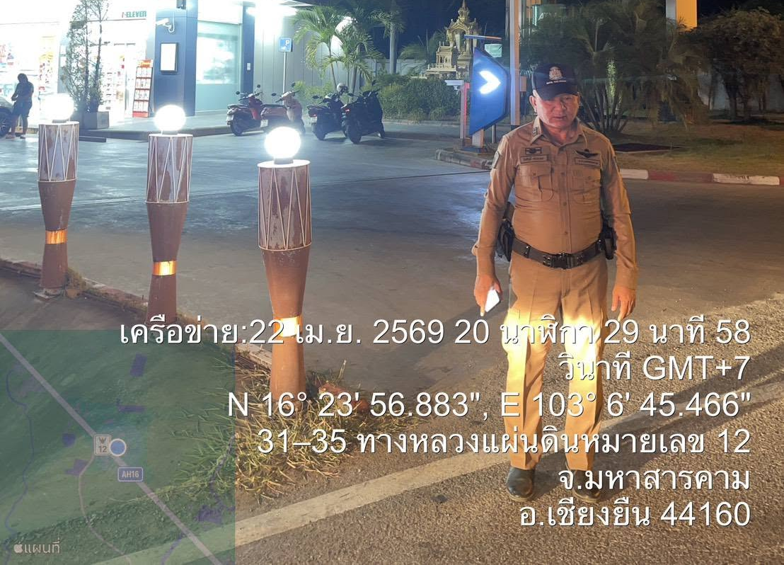

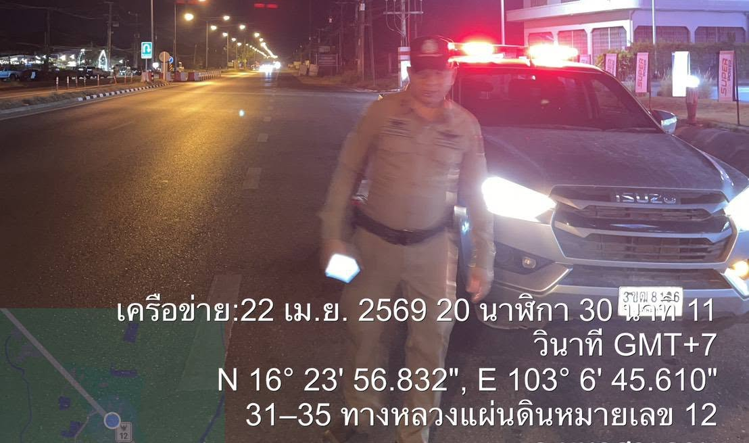

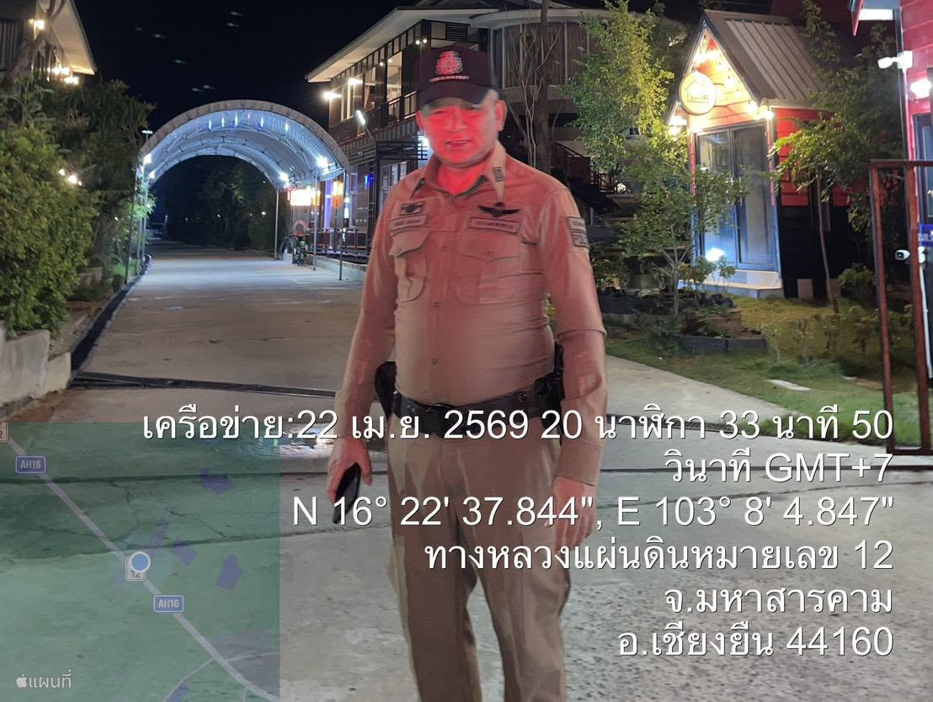

สภ.หนองซอน
วันนี้ (18 เม.ย.69) เวลา 20.00น. โดยการอำนวยการ ของ พ.ต.ท.ลิขิต ตะริดโน
สว.สภ.หนองซอน สั่งการให้ ร.ต.อ.กรุง สุวรรณเพ็ง รอง สวป.ฯ ร้อยเวร 2-0 สายตรวจ ออกตรวจ
1.สถานที่ราชการในเขตพื้นที่รับผิดชอบ
2.โรงเรียนในเขตพื้นที่รับผิดชอบ
3.ร้านสะดวกซื้อ/ปั้มน้ำมัน ในเขตพื้นที่รับผิดชอบ
4.ป้ายพระบรมฉายาลักษณ์ ในเขตพื้นที่รับผิดชอบ
5.จุดเสี่ยง จุดหล่อแหลม แหล่งชุมชน พื้นที่รับผิดชอบ
6.เปิดสัญญาณไฟ ถนนเส้นทางพื้นที่รับผิดชอบเพื่อป้องกันรถแข่งในทาง
เหตุการณ์ทั่วไปปกติ

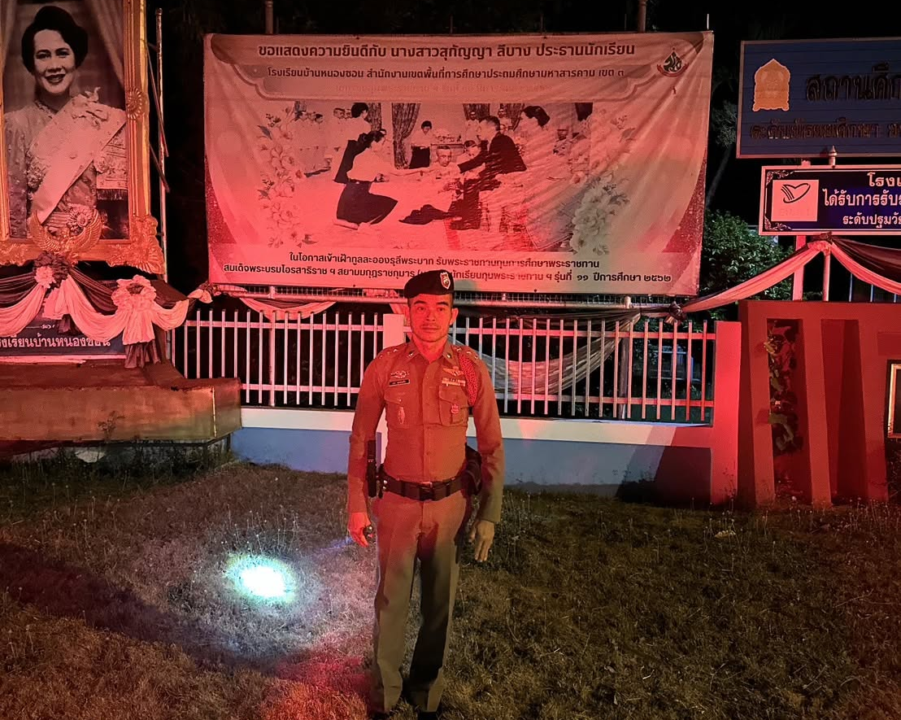

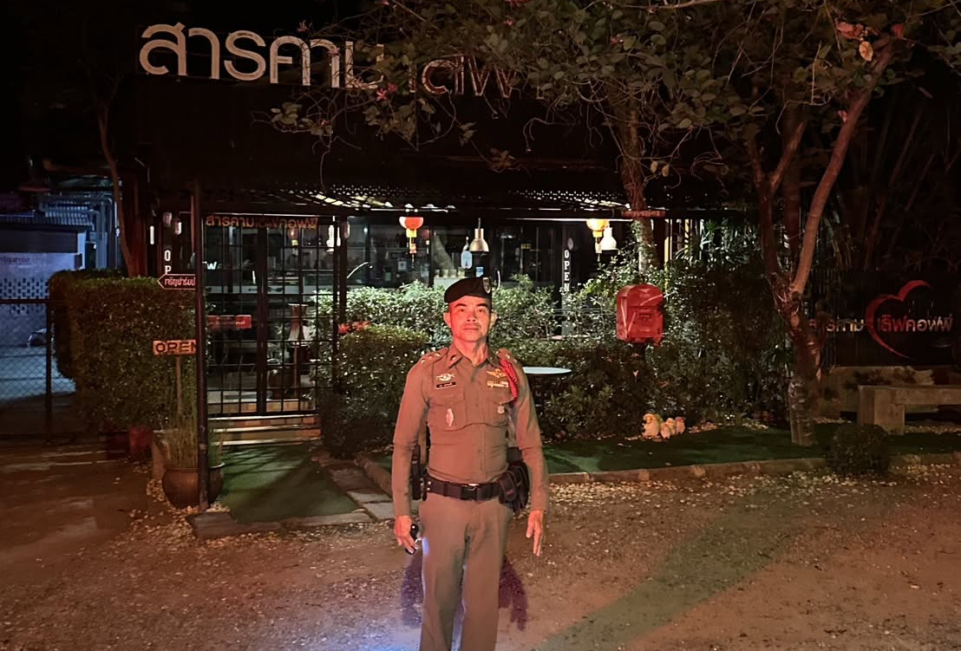
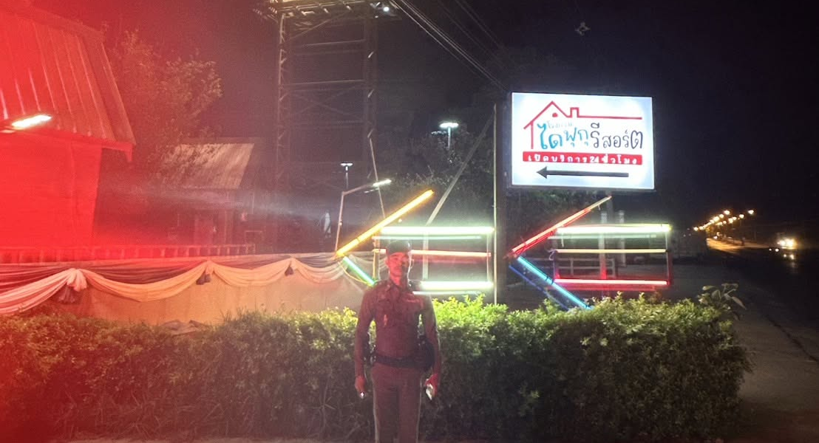

สภ.หนองซอน
วันนี้ 18 เมษายน 2569 เวลา 18.00 น.
ภายใต้การอำนวยการของ
พ.ต.ท.ลิขิต ตะริดโน
สว.สภ.หนองซอน ภายใต้วิสัยทัศน์ สว.สภ.หนองซอน
พ.ต.ท.ลิขิต ตะริดโน สว.สภ.หนองซอน ได้ร่วมกับฝ่ายปกครองตำบลโพนทอง ประชุมการจัดงานสรงน้ำปิดทองหลวงปู่ใหญ่
วัดพุทธประดิษฐ์ บ้านโพน ต.โพนทอง อ.เชียงยืน จ.มหาสารคาม ระหว่างวันที่ 3-5 พฤษภาคม 2569 (หมอลำคณะดังต่อเนื่อง 3วัน3 คืน)โดยเน้นย้ำการวางแผนมาตรการรักษาความสงบเรียบร้อยในการแสดงมหรสพ เพื่อป้องกันเหตุทะเลาะวิวาท และป้องกันรถจักรยานยนต์หายและทรัพย์อื่นๆ สูญหายบริเวณภายในงานหรือถูกประทุษร้ายต่อทรัพย์ในรูปแบบอื่นๆ ( เช่นการล้วงกระเป๋า เนื่องจากมีประชาชนจำนวนมากเข้าชมการแสดง)
การปฏิบัติเป็นไปด้วยความเรียบร้อย

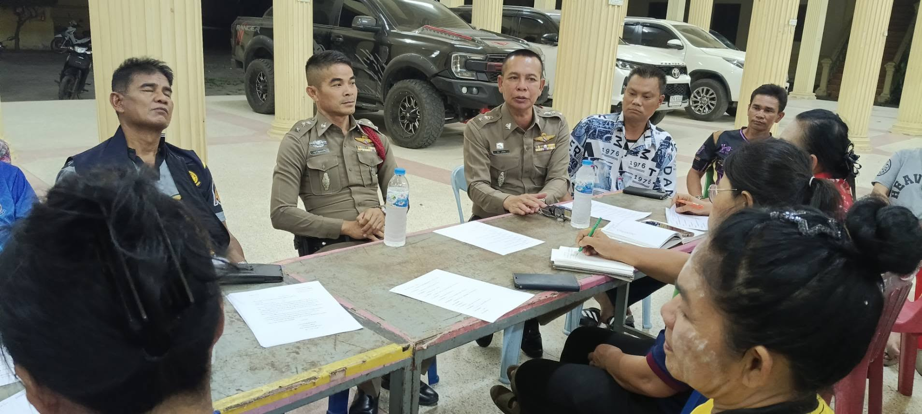

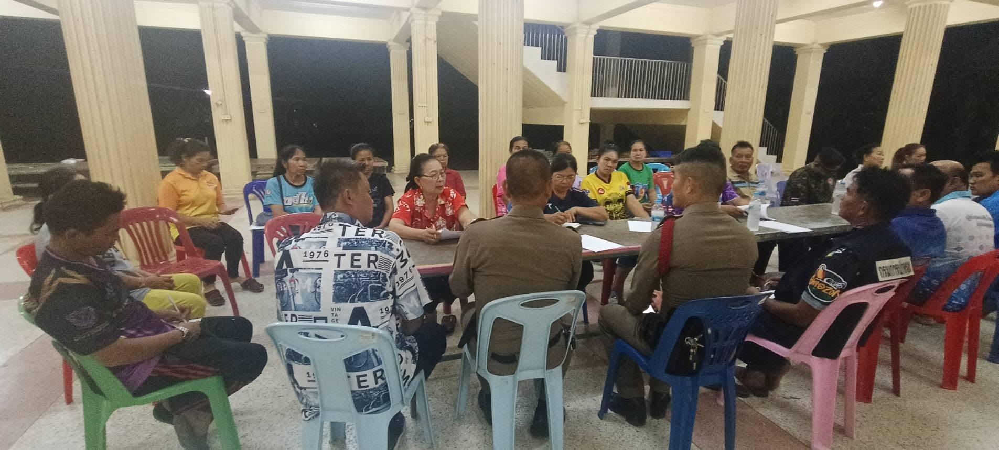

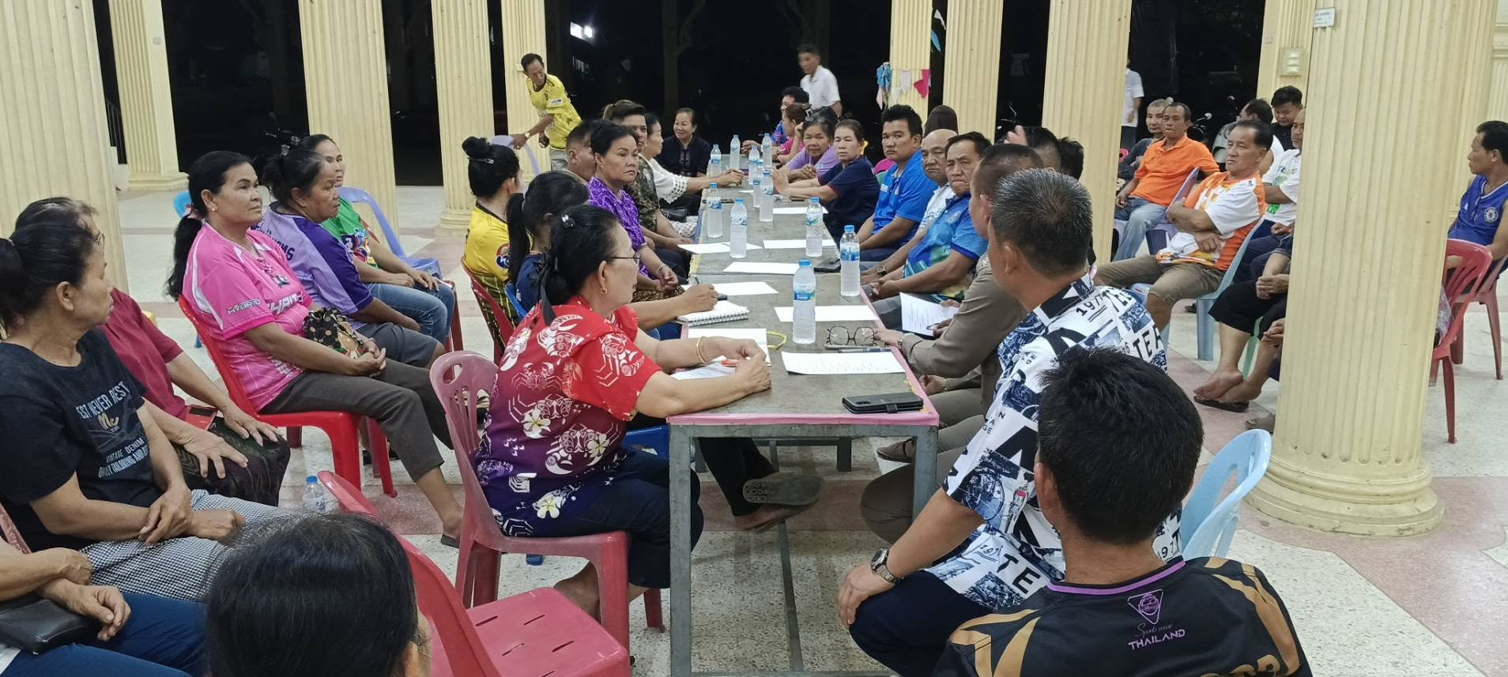

สภ.หนองซอน
วันนี้ (15 เม.ย. 69) เวลา 20.00 น. โดยการอำนวยการ ของ พ.ต.ท.ลิขิต ตะริดโน สว.สภ.หนองซอน สั่งการให้ ร.ต.ท.คำตา สุธรรมวิจิตร รอง สว(ป.)ฯ ร้อยเวร 2-0 สายตรวจ ออกตรวจ
1.สถานที่ราชการในเขตพื้นที่รับผิดชอบ
2.โรงเรียนในเขตพื้นที่รับผิดชอบ
3.ร้านสะดวกซื้อ/ปั้มน้ำมัน ในเขตพื้นที่รับผิดชอบ
4.ป้ายพระบรมฉายาลักษณ์ ในเขตพื้นที่รับผิดชอบ
5.จุดเสี่ยง จุดหล่อแหลม แหล่งชุมชน พื้นที่รับผิดชอบ
6.เปิดสัญญาณไฟ ถนนเส้นทางพื้นที่รับผิดชอบเพื่อป้องกันรถแข่งในทาง
เหตุการณ์ทั่วไปปกติ

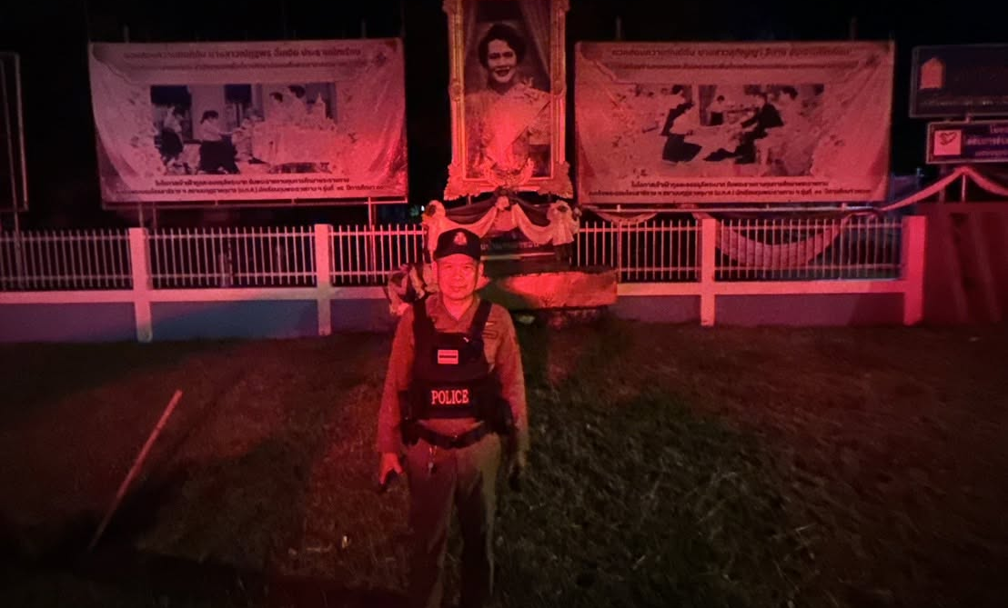

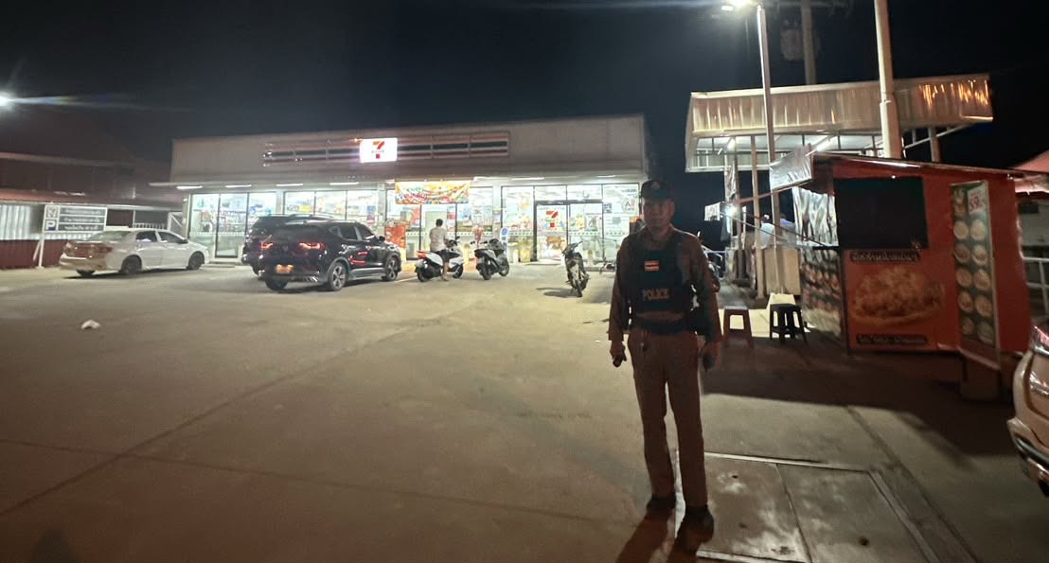
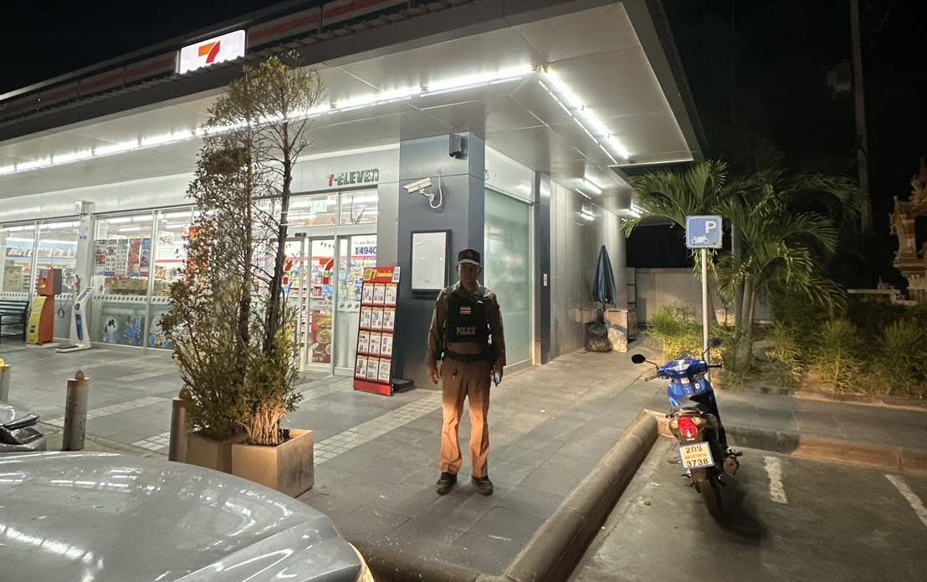

สภ.หนองซอน / ภ.จว.มหาสารคาม
วันนี้15 เมษายน 69 เวลา 13.30 น.
พล.ต.ต.พลาเดช เพ็ชรหว้าโง๊ะ ผบก.ภ.จว.มหาสารคาม
มอบหมายให้ พ.ต.อ.ชัยพร พงษ์ศักดิ์ รอง ผบก ภ.จว.มหาสารคาม
เดินทางมาตรวจจุดบริการประชาชน ช่วงเทศกาลสงกรานต์ ณ จุดบริการประชาชน หน้า อบต หนองซอน โดยมี พ.ต.ท.ลิขิต ตะริดโน สว.สภ.หนองซอนและคณะให้การต้อนรับ พบข้าราชการตำรวจ4นาย ฝ่ายปกครอง 10 คน
สาธารณสุข 5 คน
อยู่ปฎิบัติหน้าที่ด้วยความเข้มแข็ง จึงได้ให้กำลังใจ พร้อมชมเชยในความเสียสละ พร้อมกำชับการปฏิบัติดังนี้
1.ขอให้เน้นการบริการประชาชนเป็นหลัก
2.การตั้งจุดตรวจให้ปฏิบัติตามระเบียบและคำสั่ง ตร. โดยเคร่งครัด
3.ดำเนินตามมาตรการ10รสขม
4.ขอให้เน้น..จับกุม..ความผิดที่ก่อให้เกิดการเสียชีวิตจากอุบัติเหตุ.เช่น เมาแล้วขับ ,ขับรถเร็ว,ไม่สวมหมวกนิรภัย เป็นต้น
พร้อมนี้ได้มอบอาหารเสริมและเครื่องดื่มชูกำลัง เป็นการบำรุงขวัญและจิตใจให้แก่ผู้ปฏิบัติแล้วเดินทางออกตรวจต่อไป

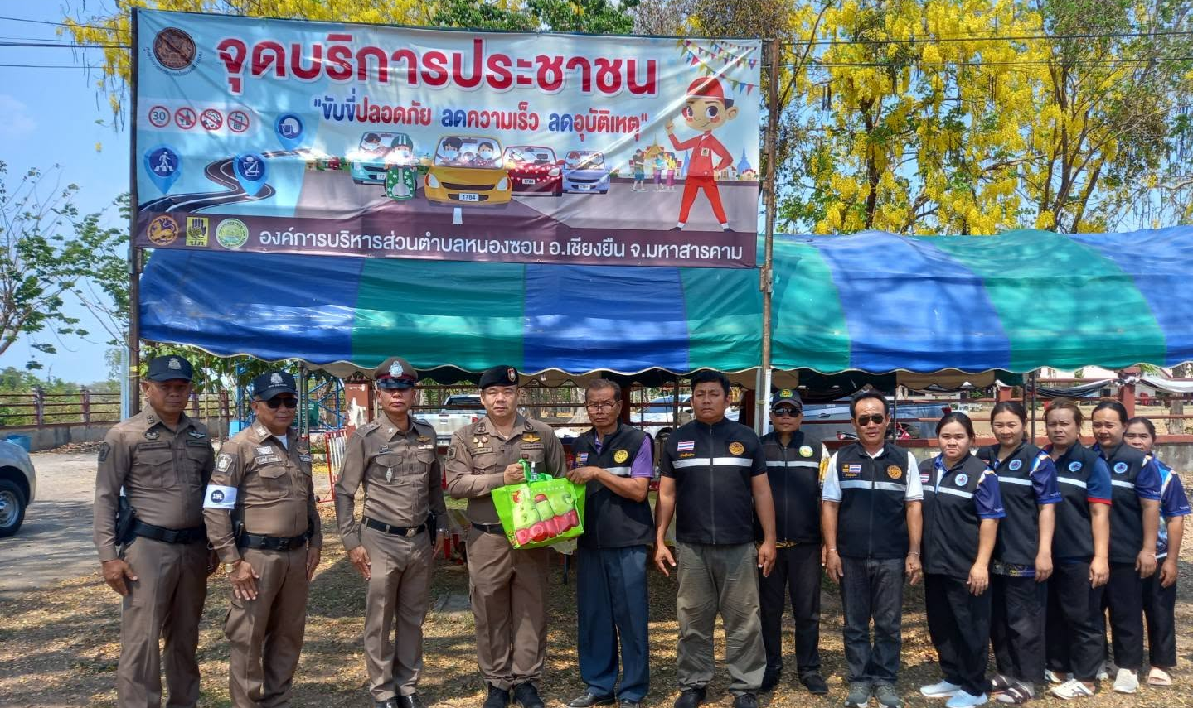

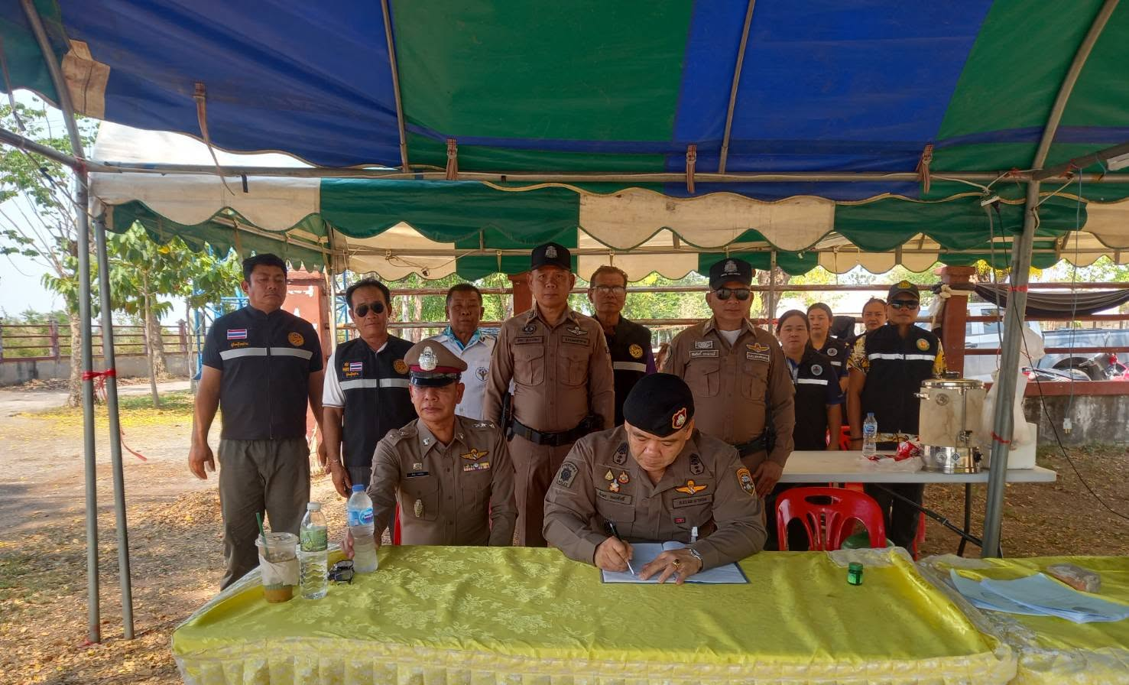

สภ.หนองซอน
วันนี้ (9 เม.ย.69) เวลา 20.30 น. โดยการอำนวยการ ของ พ.ต.ท.ลิขิต ตะริดโน
สว.สภ.หนองซอน สั่งการให้ ร.ต.อ.กรุง สุวรรณเพ็ง รอง สวป.ฯ ร้อยเวร 2-0 สายตรวจ ออกตรวจ
1.สถานที่ราชการในเขตพื้นที่รับผิดชอบ
2.โรงเรียนในเขตพื้นที่รับผิดชอบ
3.ร้านสะดวกซื้อ/ปั้มน้ำมัน ในเขตพื้นที่รับผิดชอบ
4.ป้ายพระบรมฉายาลักษณ์ ในเขตพื้นที่รับผิดชอบ
5.จุดเสี่ยง จุดหล่อแหลม แหล่งชุมชน พื้นที่รับผิดชอบ
6.เปิดสัญญาณไฟ ถนนเส้นทางพื้นที่รับผิดชอบเพื่อป้องกันรถแข่งในทางเหตุการณ์ทั่วไปปกติ

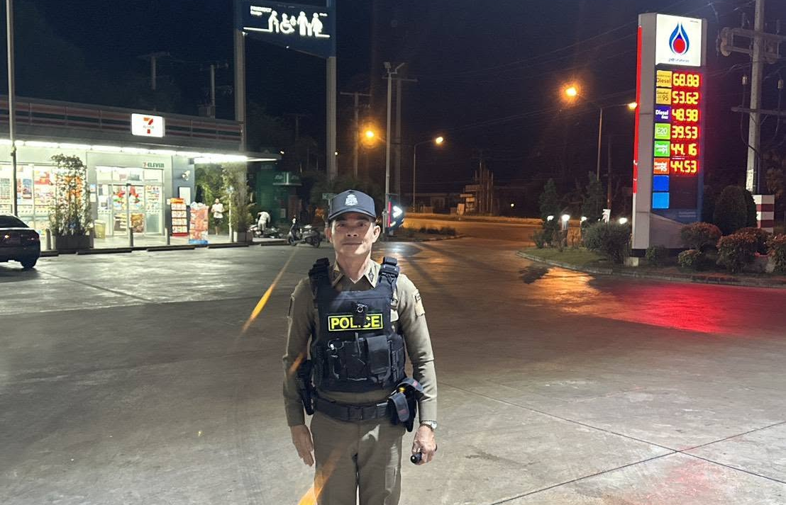

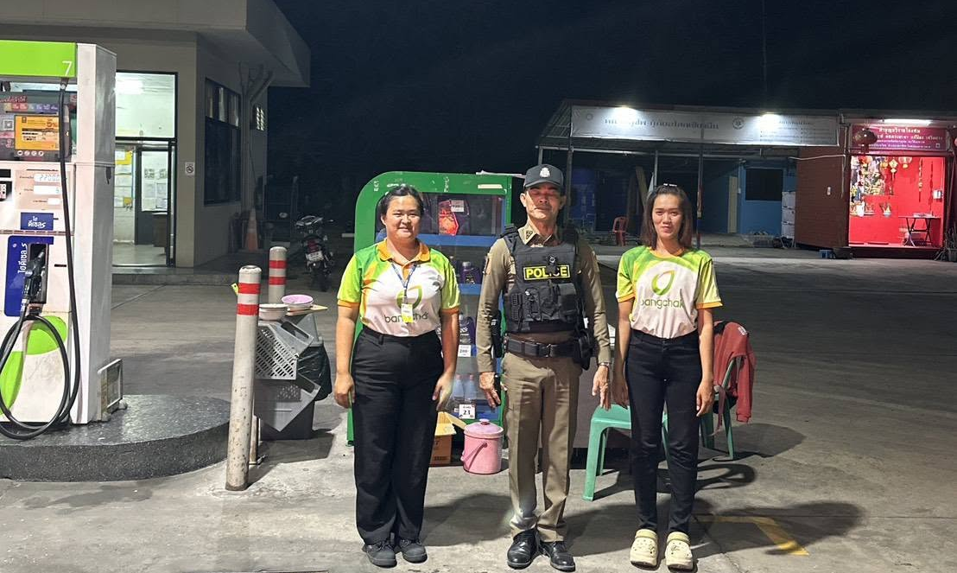

สภ.หนองซอน วันนี้ ( 9 เม.ย.2569 ) เวลา 15.30 น.
โดยการอำนวยการของ พ.ต.ท.ลิขิต ตะริดโน สว.สภ.หนองซอน
มอบหมายให้ ร.ต.อ.กรุง สุวรรณเพ็ง รอง สวป. สภ.หนองซอน ด.ต.สรศักดิ์ พลายบัว ผบ.หมู่ (ป)ฯ เข้าร่วมโครงการพัฒนาระบบการบำบัดฟื้นฟูผู้ใช้ยาเสพติดโดยชุมชนเป็นศูนย์กลาง (CBTx) อำเภอเชียงยืน จังหวัดมหาสารคาม ประจำปี 2569 ณ ห้องประชุมสำนักงานสาธารณสุขอำเภอเชียงยืน
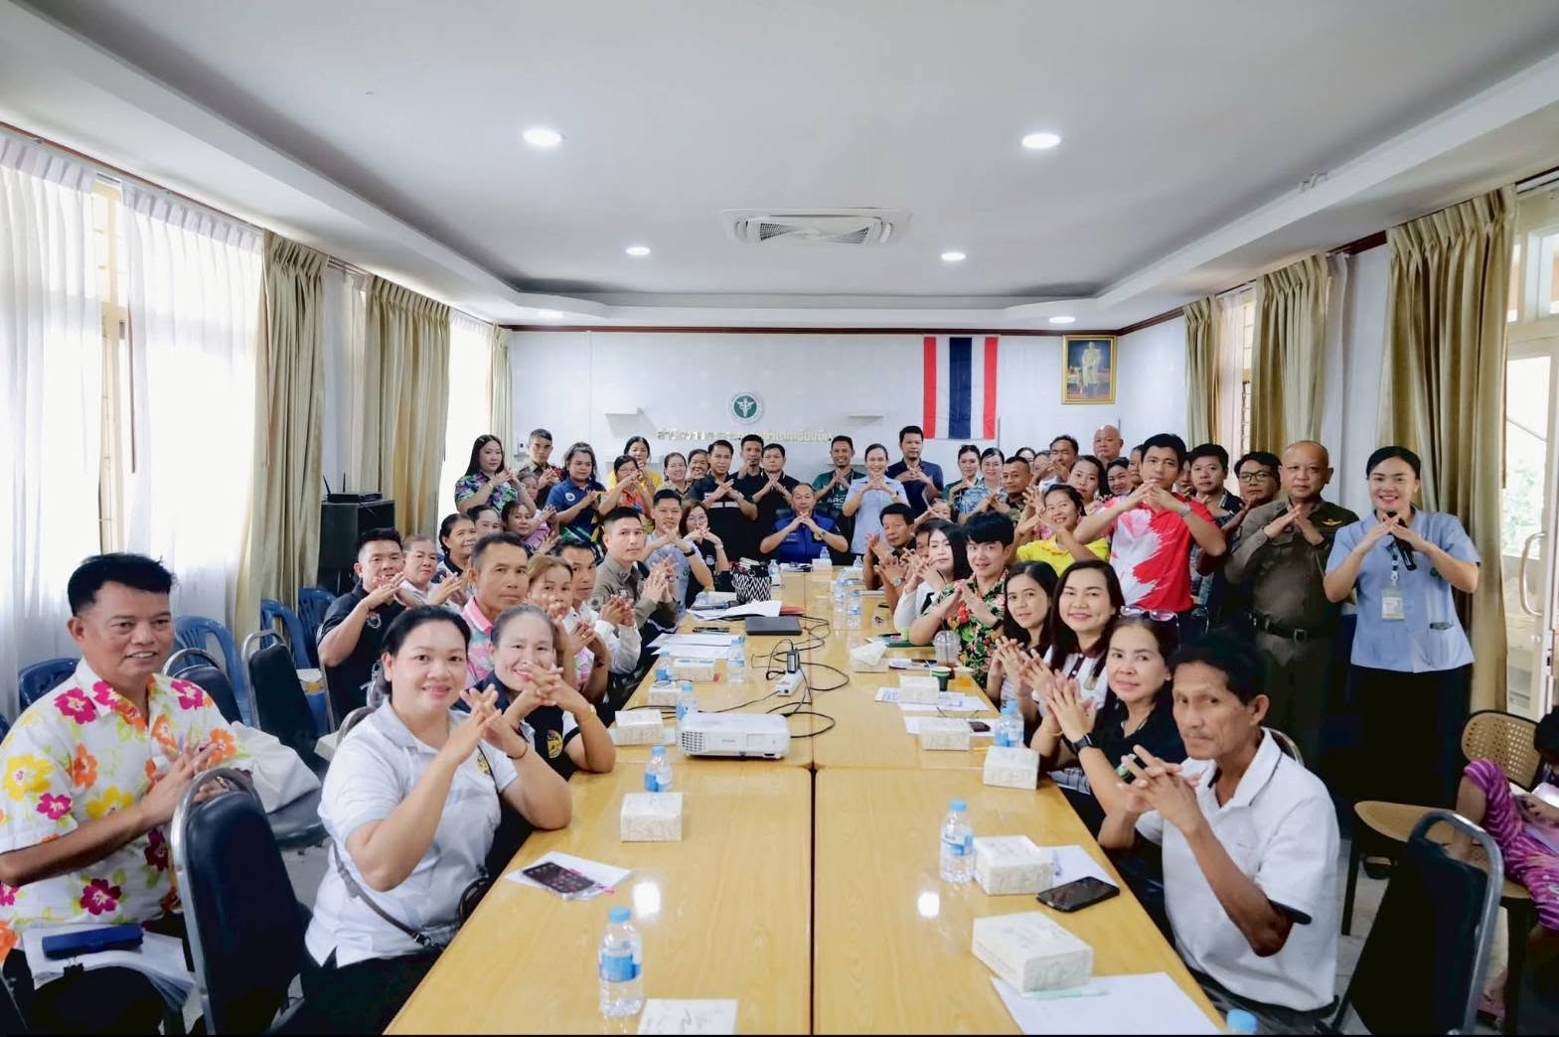
พิธีเปิดโครงการในครั้งนี้ ได้รับเกียรติจาก นายนภดล แก้วภา ปลัดอำเภอฝ่ายความมั่นคง เป็นประธานในพิธี โดยมี นางสิริวิภา โรจนรัตนางกูร หัวหน้าพยาบาล (ผู้แทน นายแพทย์ภาคภูมิ อินทร์ม่วง ผู้อำนวยการโรงพยาบาลเชียงยืน) เข้าร่วมงาน พร้อมด้วยเครือข่ายกลุ่มเป้าหมายที่เข้าร่วมประชุมอย่างพร้อมเพรียง ได้แก่ เจ้าหน้าที่ตำรวจ,ศปปส.อ.เชียงยืน, องค์กรปกครองส่วนท้องถิ่น (อปท.), สกร., สำนักงานสาธารณสุขอำเภอ (สสอ.), โรงพยาบาลเชียงยืน, แรงงานอำเภอ, ท้องถิ่นอำเภอ, กำนัน, ผู้ใหญ่บ้าน และ อสม. เพื่อให้การแก้ไขปัญหายาเสพติดเกิดความยั่งยืน โครงการได้มุ่งเน้นการสร้างการมีส่วนร่วมจากทุกภาคส่วน ทั้งครอบครัว ผู้ปกครอง แกนนำเยาวชน ผู้นำชุมชน รวมถึงหน่วยงานภาครัฐและเอกชนเข้าร่วม

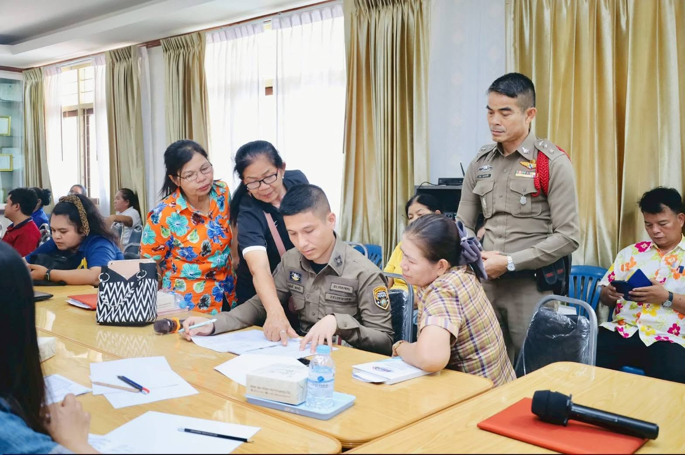

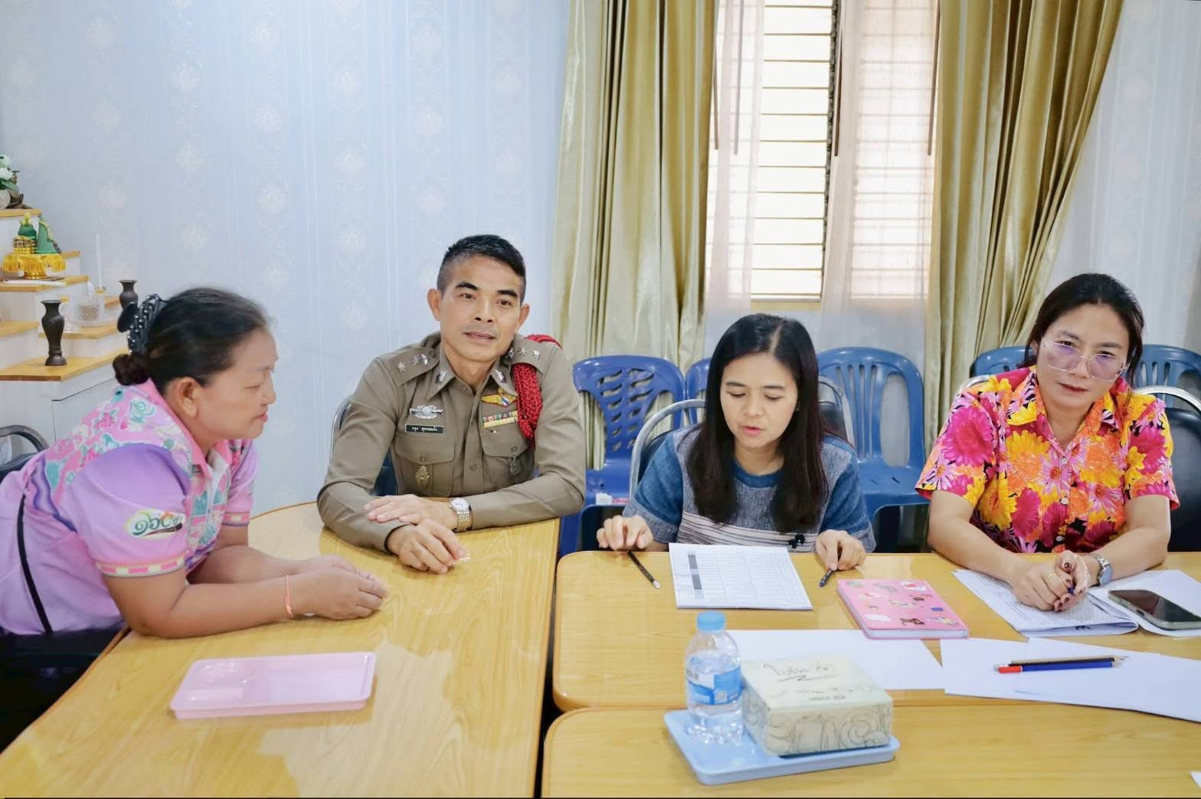

สภ.หนองซอน วันนี้ ( 9 เม.ย.2569 ) เวลา 15.30 น.
โดยการอำนวยการของ พ.ต.ท.ลิขิต ตะริดโน สว.สภ.หนองซอน
มอบหมายให้ ร.ต.อ.กรุง สุวรรณเพ็ง รอง สวป. สภ.หนองซอน พร้อมเจ้าหน้าที่ตำรวจ สภ.หนองซอน
เจ้าหน้าที่จากสำนักงานสาธารณสุขอำเภอเชียงยืน ,ฝ่ายปกครอง ,ผู้นำชุมชน ร่วมพิธีเปิดศูนย์ปฏิบัติการป้องกันและลดอุบัติเหตุทางถนนช่วงเทศกาลสงกรานต์ พ.ศ.2569 โดยมีนางนรีรัตน์ มะรี ปลัดอาวุโสอำเภอเชียงยืน เป็นประธานเปิดงาน
ณ จุดตรวจ ถนนสายเชียงยืน-ยางตลาด (บริเวณหน้าโรงเรียนบ้านเชียงยืน)
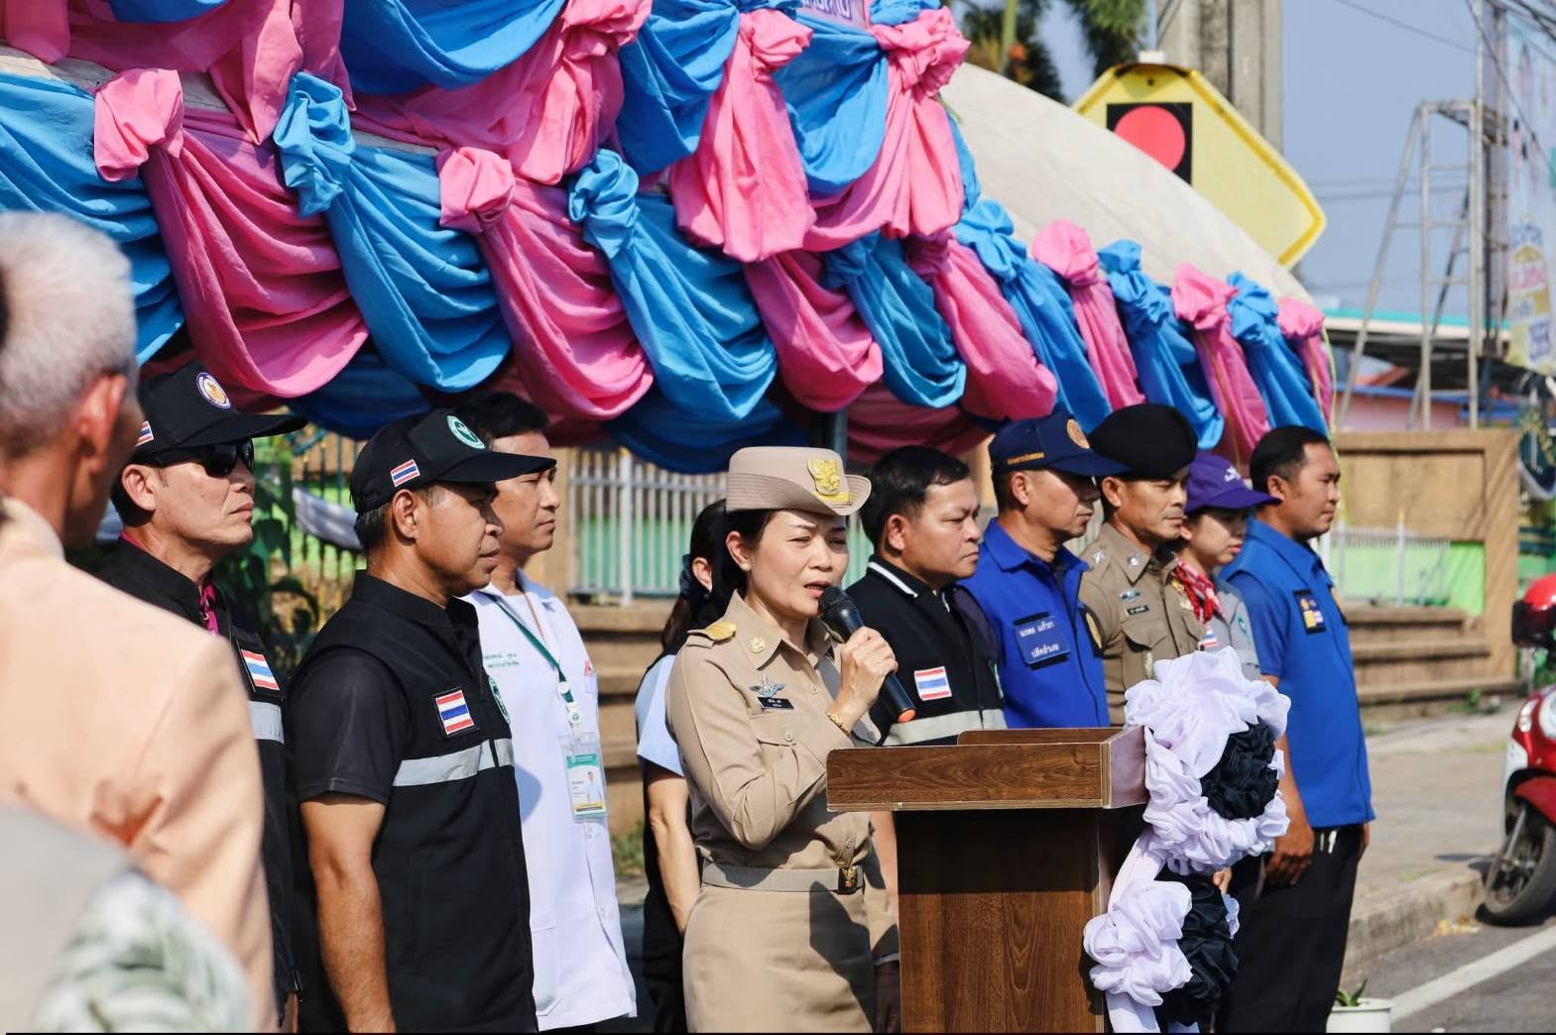

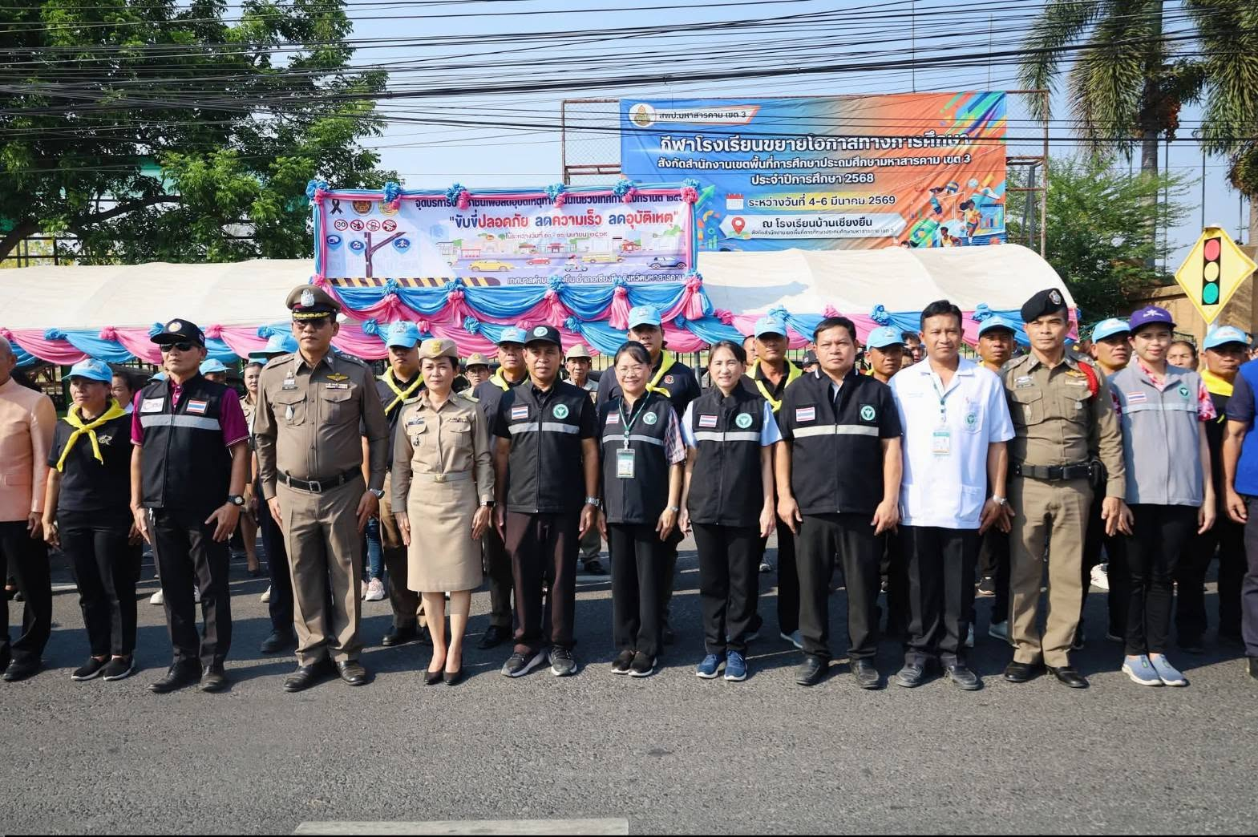

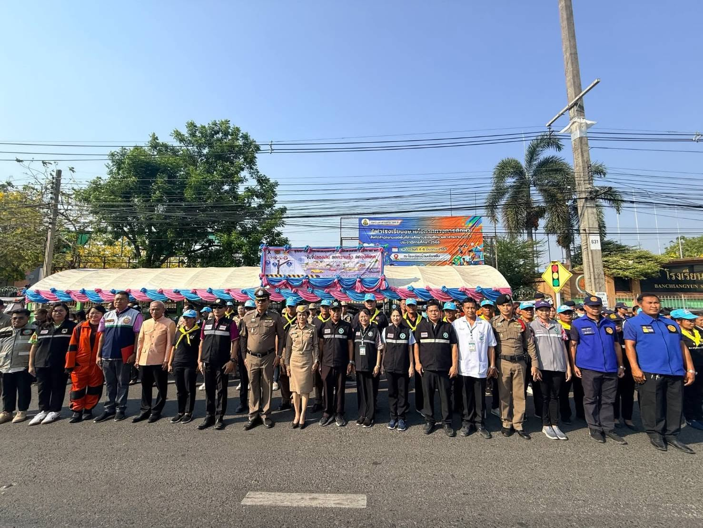
สภ.หนองซอน
วันนี้ (3 เม.ย. 69) เวลา 20.00น. โดยการอำนวยการ ของ พ.ต.ท.ลิขิต ตะริดโน สว.สภ.หนองซอน สั่งการให้ ร.ต.ท.คำตา สุธรรมวิจิตร รอง สว(ป.)ฯ ร้อยเวร 2-0 สายตรวจ ออกตรวจ
1.สถานที่ราชการในเขตพื้นที่รับผิดชอบ
2.โรงเรียนในเขตพื้นที่รับผิดชอบ
3.ร้านสะดวกซื้อ/ปั้มน้ำมัน ในเขตพื้นที่รับผิดชอบ
4.ป้ายพระบรมฉายาลักษณ์ ในเขตพื้นที่รับผิดชอบ
5.จุดเสี่ยง จุดหล่อแหลม แหล่งชุมชน พื้นที่รับผิดชอบ
6.เปิดสัญญาณไฟ ถนนเส้นทางพื้นที่รับผิดชอบเพื่อป้องกันรถแข่งในทาง
เหตุการณ์ทั่วไปปกติ

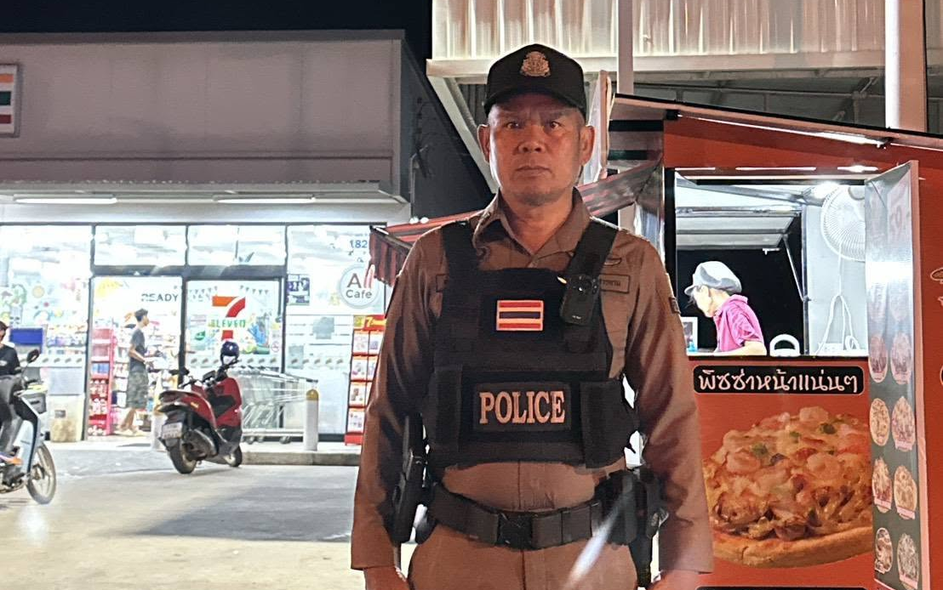

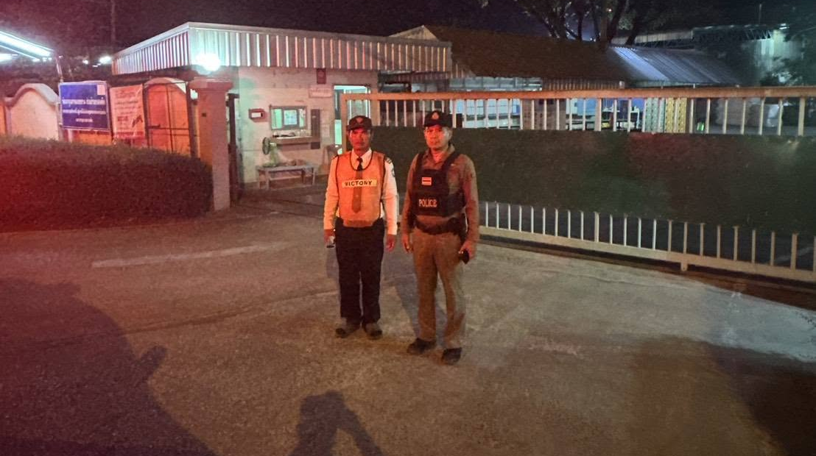

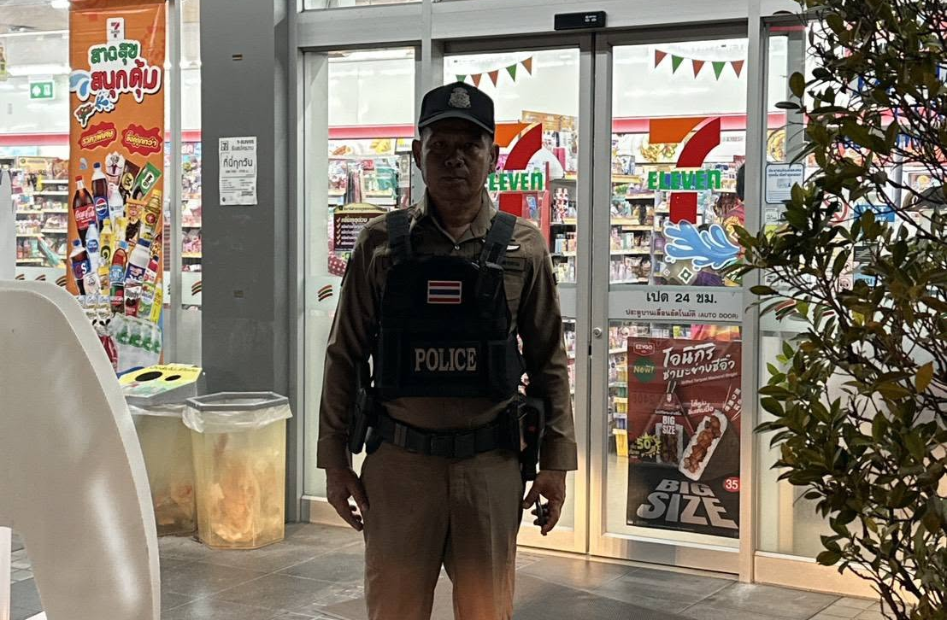

สภ.หนองซอน วันนี้ 3 เมษายน 2569 เวลา 08.30 น.
ภายใต้การอำนวยการของ
พ.ต.ท.ลิขิต ตะริดโน
สว.สภ.หนองซอน ภายใต้วิสัยทัศน์ สว.สภ.หนองซอน
เจ้าหน้าที่ตำรวจ สภ.หนองซอน ตำรวจชุดจราจร ตำรวจชุดชุมชนสัมพันธ์ ดำเนินการดังนี้
ร่วมดำเนินการจัดอบรมโครงการสร้างเครือข่ายการมีส่วนร่วมของประชาชนในการป้องกันอาชญากรรม ประจำปีงบประมาณ พ.ศ. ๒๕๖๙ โดยมีผู้เข้ารับการอบรมเป็นผู้นำชุมชนและอาสาสมัครสาธารณสุขตำบลหนองซอน จำนวน ๕๐ คน
- ให้ความรู้ด้านกฎหมาย ด้านภัยอาชญากรรมทางเทคโนโลยีสารสนเทศแก่ประชาชน โดยมุ่งเน้นการป้องกันการถูกหลอกลวงผ่านสื่อออนไลน์ และการใช้งานสื่อดิจิทัลอย่างปลอดภัย และสร้างสรรค์
- ให้ความรู้ด้านกฎหมายจราจรจร และการจัดทำ พ.ร.บ.
- สอบถามปัญหาที่เกิดขึ้นในชุมชน ตลอดจนการสร้างความร่วมมือในการป้องกันและแก้ไขปัญหาอาชญากรรมในพื้นที่ร่วมกัน
โดยมี พ.ต.ท.ลิขิต ตะริดโน สว.สภ.หนองซอน เป็นประธานในพิธี
ณ ห้องประชุม ชั้น ๒ สภ.หนองซอน

